Таблица фотоснимков к мероприятию «Юный стартап».
Фото 1. Выступление лектора Лойша Н.А.
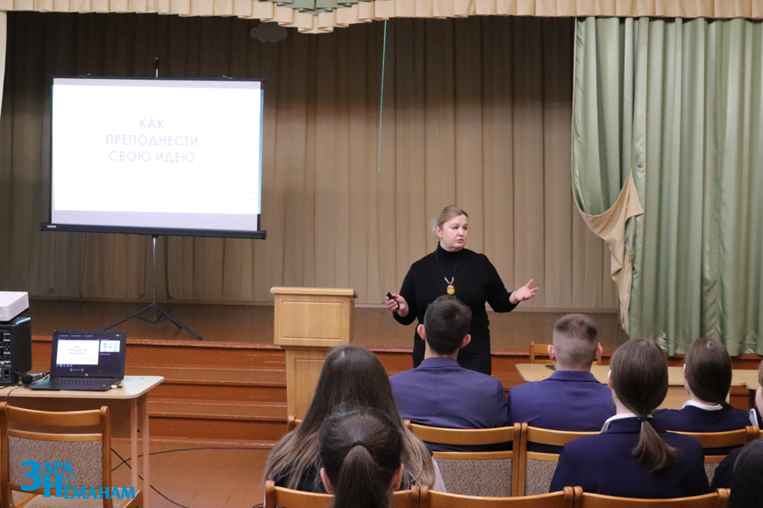
Фото 2. Выступление Михальской С.В.
Выступление директора школы Легеза Т.Ф.
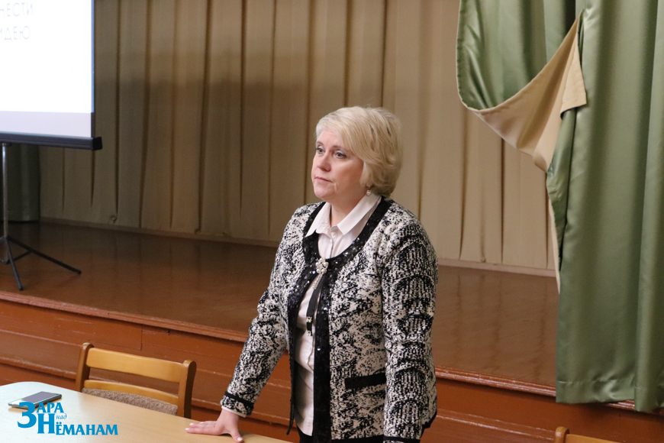

Фото 4. Общий план участников мероприятия.
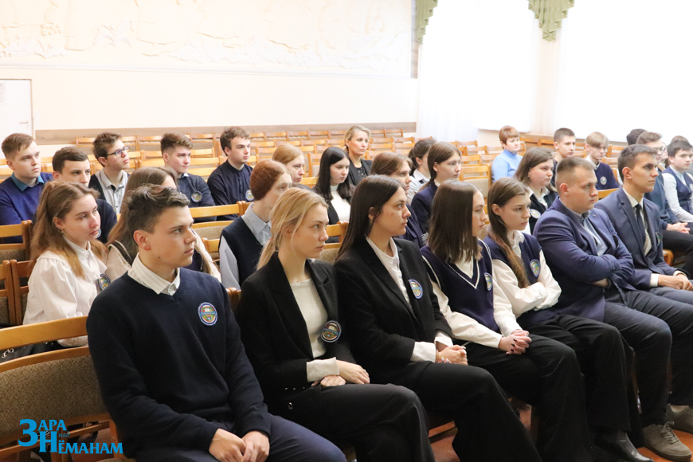
Фото 5. Президиум заседания в райисполкоме. Слева направо – Величко С.Н. и Лойша Н.А.
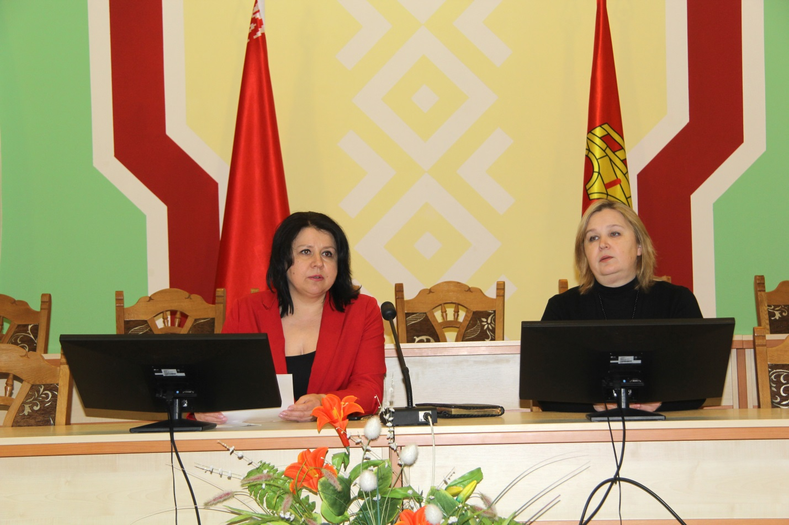
Фото 6-10. Общие планы участников заседания
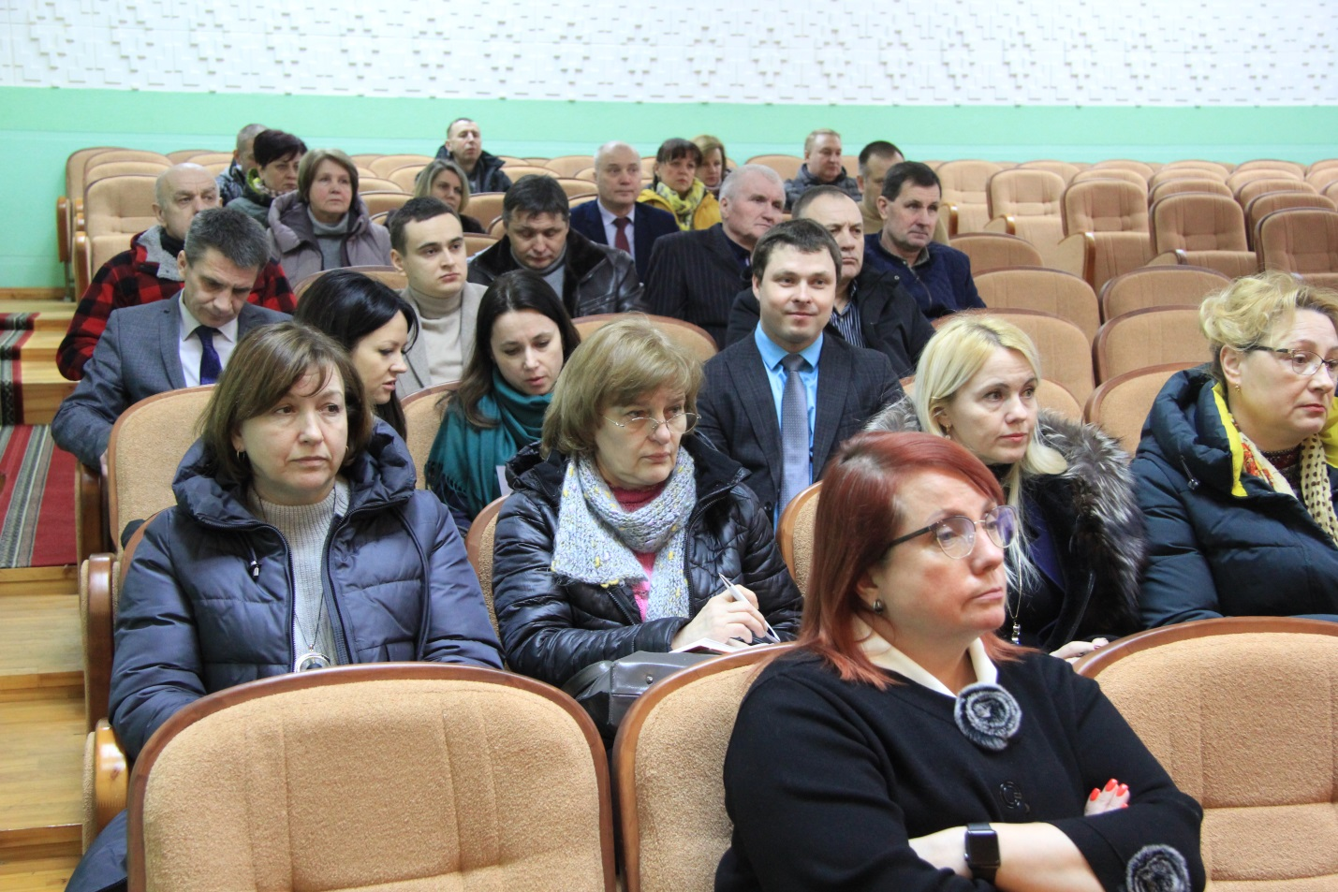

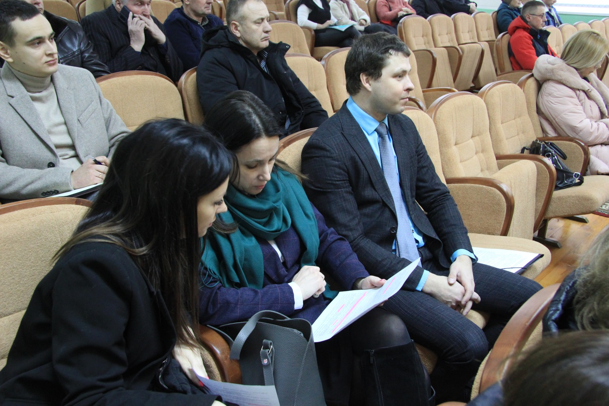

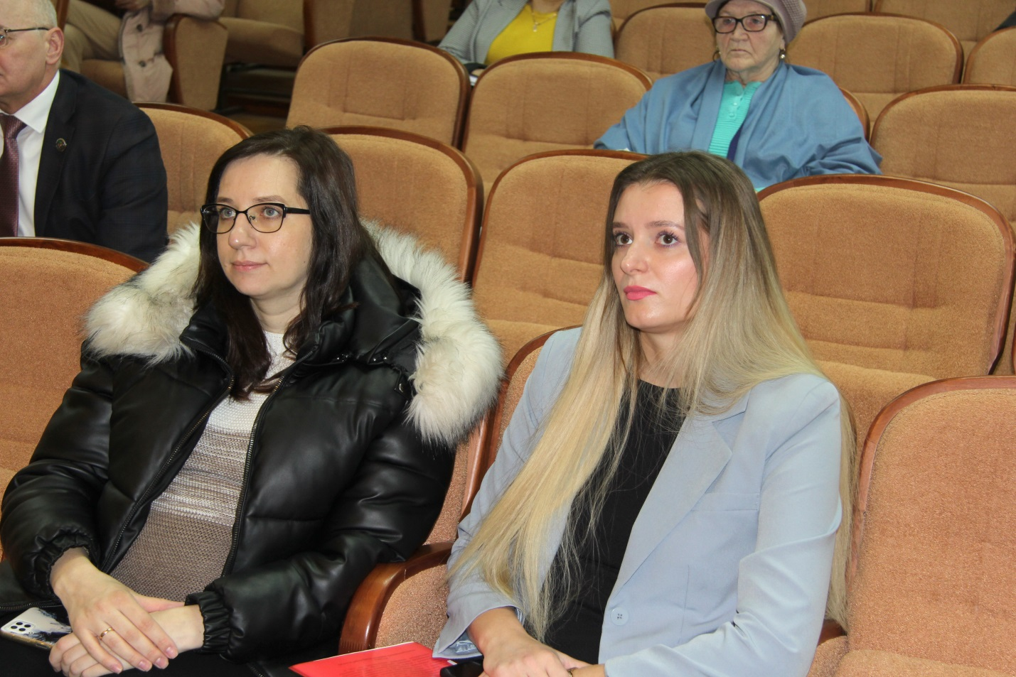

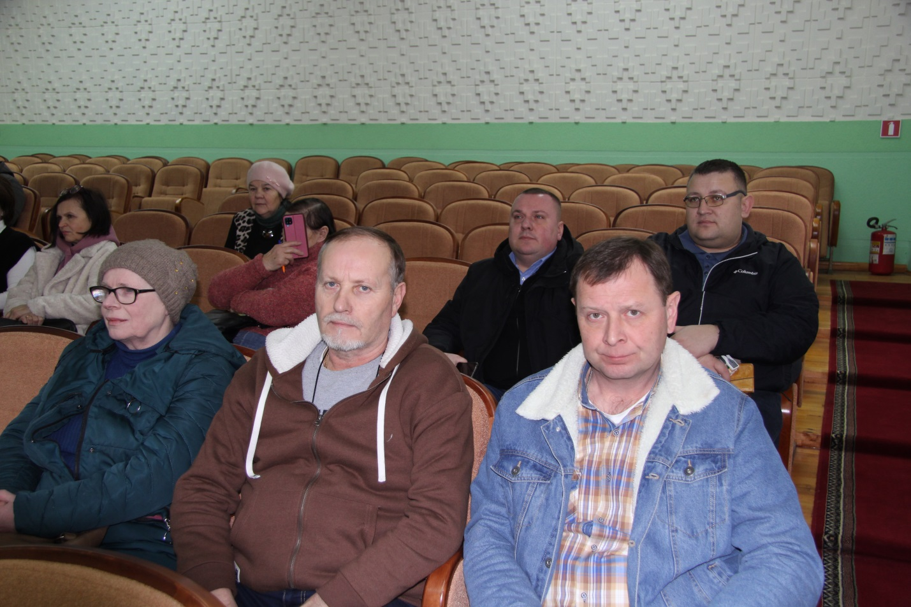

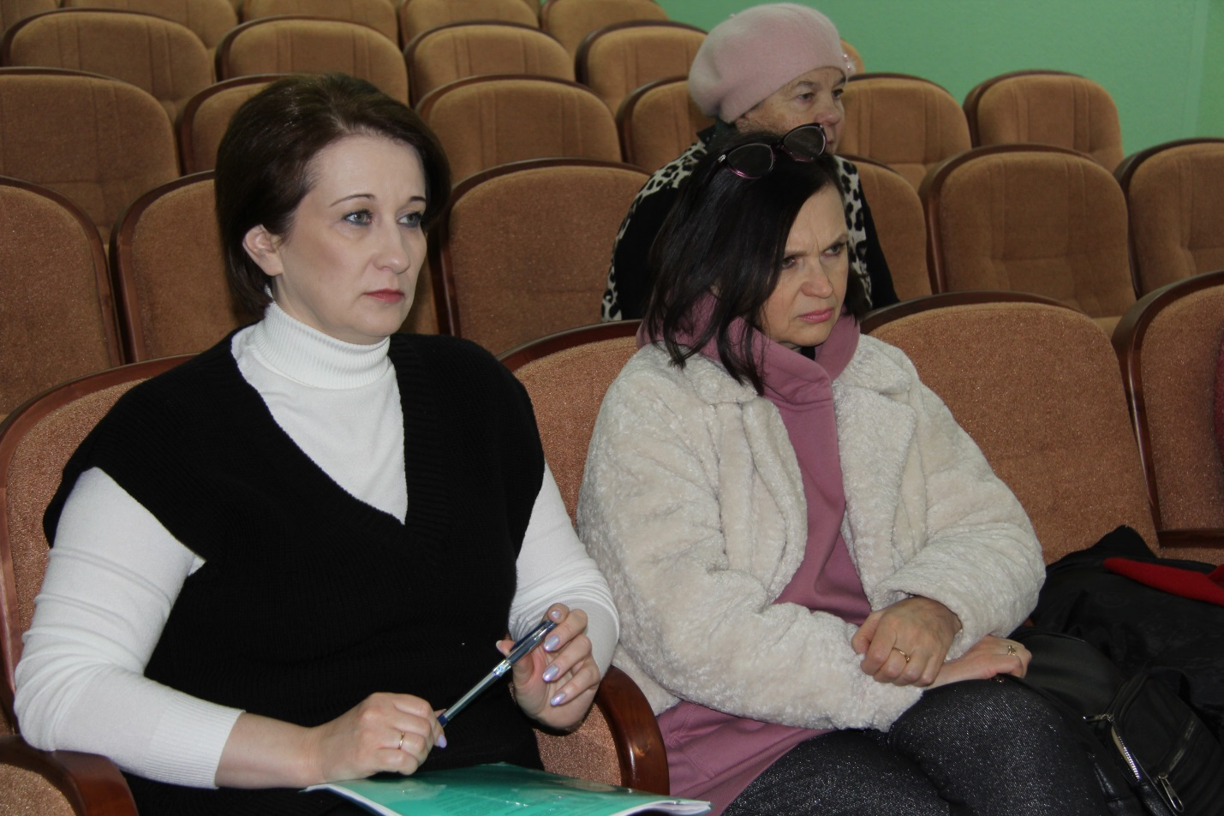

Фото 11. Выступление Лойша Н.А.
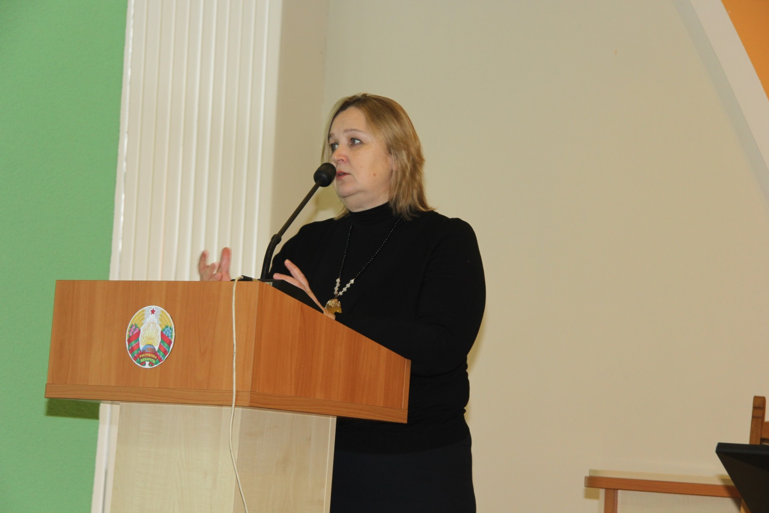

Фото 12. Выступление Мячина Ю.Н.
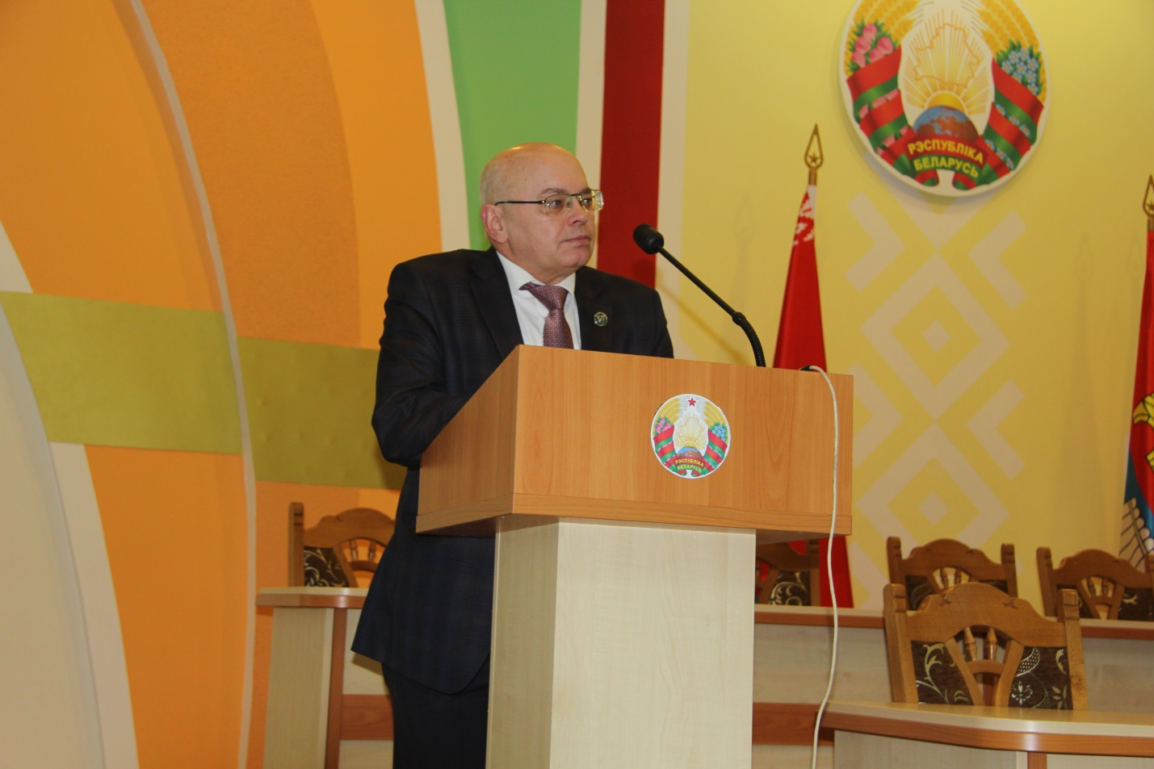
Фото 13. Выступление Дубакова П.Ю.
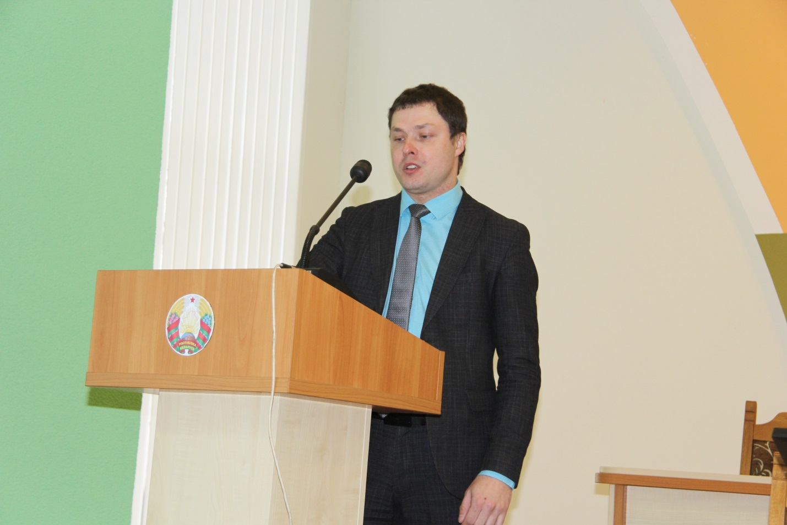

Фото 14. Выступление в прениях учредителя ЧПТУП Палетэкс» Шумик Е.Н.
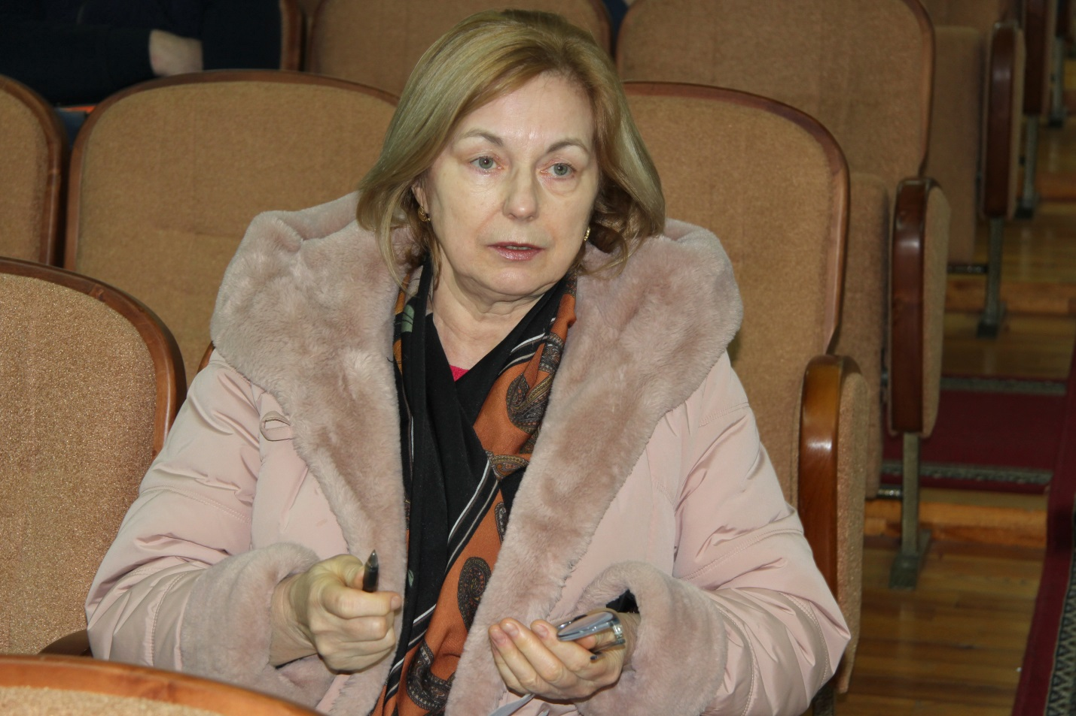
Фото 15. Выступление в прениях индивидуального предпринимателя, председателя Совета рынка, Подгайской Г.В.
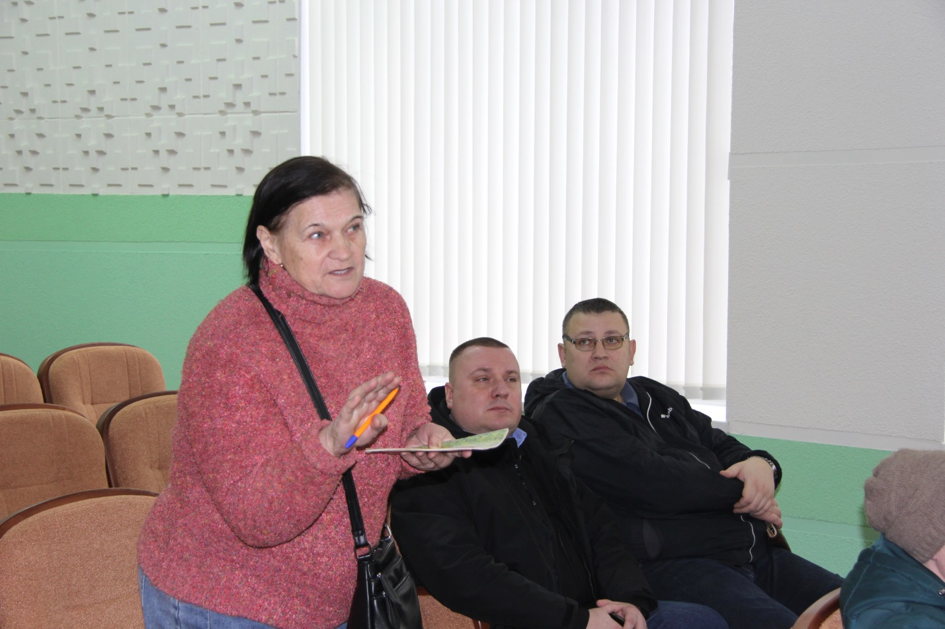

Фото 16. Участие в прениях учредителя и руководителя ООО «МостыЭкоПродукт» Керимова Г.Н.
